|  |  |
| --- | --- |
| лого-РГСУ-2015.png | **Российский государственный социальный университет**  **Факультет информационных технологий** |

**ЛАБОРАТОРНАЯ РАБОТА №1**

**по дисциплине «Специальные разделы программирования»**

название дисциплины

|  |  |
| --- | --- |
| **ФИО студента** | Каторгин Максим Константинович |
| **Направление подготовки** | Информатика и вычислительная техника |
| **Группа** | ИВТ-М-1-Д-2021-1 |

**Москва 2022**

Код в IDE:

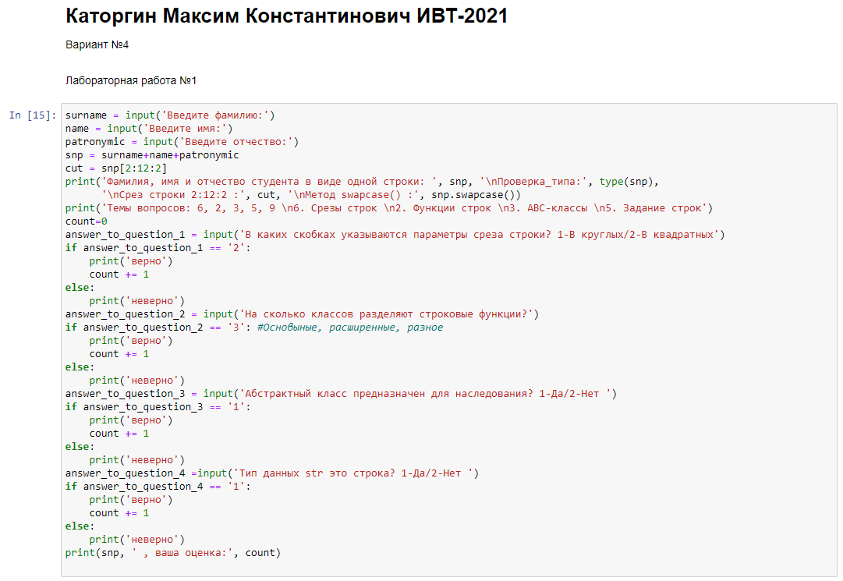

Результат работы:

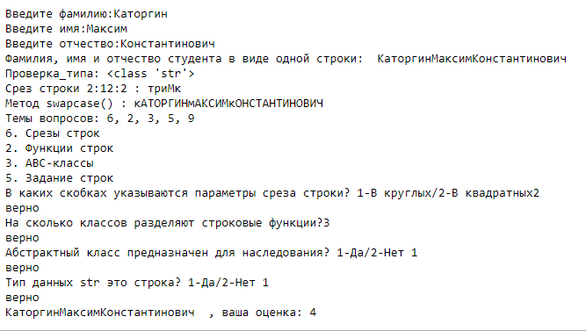

Листинг:

surname = input('Введите фамилию:')

name = input('Введите имя:')

patronymic = input('Введите отчество:')

snp = surname+name+patronymic

cut = snp[2:12:2]

print('Фамилия, имя и отчество студента в виде одной строки: ', snp, '\nПроверка_типа:', type(snp),

'\nСрез строки 2:12:2 :', cut, '\nМетод swapcase() :', snp.swapcase())

print('Темы вопросов: 6, 2, 3, 5, 9 \n6. Срезы строк \n2. Функции строк \n3. ABC-классы \n5. Задание строк')

count=0

answer_to_question_1 = input('В каких скобках указываются параметры среза строки? 1-В круглых/2-В квадратных')

if answer_to_question_1 == '2':

print('верно')

count += 1

else:

print('неверно')

answer_to_question_2 = input('На сколько классов разделяют строковые функции?')

if answer_to_question_2 == '3': #Основыные, расширенные, разное

print('верно')

count += 1

else:

print('неверно')

answer_to_question_3 = input('Абстрактный класс предназначен для наследования? 1-Да/2-Нет ')

if answer_to_question_3 == '1':

print('верно')

count += 1

else:

print('неверно')

answer_to_question_4 =input('Тип данных str это строка? 1-Да/2-Нет ')

if answer_to_question_4 == '1':

print('верно')

count += 1

else:

print('неверно')

print(snp, ' , ваша оценка:', count)